e-Link
e-Link es una aplicación basada en web fácil de usar que le permitirá buscar información de rutas de autobús a través de Internet. Puede buscar la información del autobús de su estudiante, o si se mudó recientemente, puede buscar información insertando su dirección ubicada dentro de los límites del Distrito Escolar de Reynolds. e-Link se actualiza periódicamente, lo que le permite obtener la información más precisa a lo largo del año escolar.
Instrucciones de e-Link: a continuación se encuentran las instrucciones para el uso de e-Link. Hemos proporcionado instrucciones útiles y específicas a seguir al buscar información sobre estudiantes. Por favor, revise estas instrucciones antes de usar e-Link para ayudar a garantizar una experiencia exitosa.
Paso 1:
Haga clic en el enlace de abajo
Enlaces electrónicos
Cuando inicie sesión en e-Link, utilice las siguientes credenciales:
Nombre de usuario= Número de identificación de su estudiante, si su estudiante tiene transporte especializado, por favor incluya SN al final de su número de identificación de estudiante. (este es un número de seis dígitos. Ejemplo: XXXXXXSN)
Contraseña = Cumpleaños de ocho dígitos (ejemplo: el cumpleaños es el 23.04.2021, ingrese 04232010)
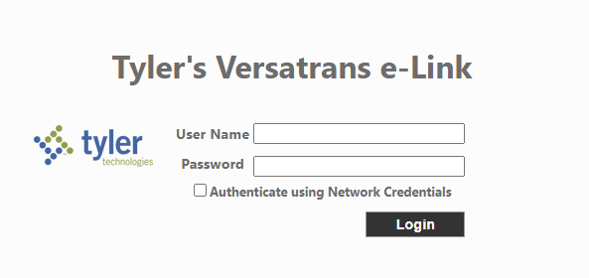

Paso 2:
Una vez que haya iniciado sesión en e-Link en la parte superior de la pantalla del lado izquierdo, verá los siguientes títulos:
Paso 3:
Seleccionar estudiantes
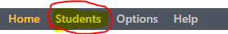

Paso 4:
Seleccione Ver mis alumnos
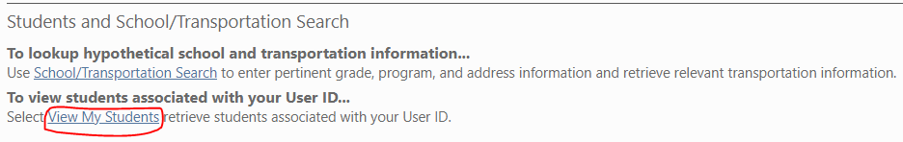
Paso 5:
Haga clic en el nombre de su estudiante. Podrá ver el (los) nombre (s) de su estudiante, la (s) escuela (s) y el (los) grado (s) junto con su información de transporte. Los 3 dígitos son el número de ruta. (Ejemplo: DAV445i es la ruta 445)
Tenga en cuenta que los horarios pueden variar según el tráfico y otras circunstancias imprevistas. Pedimos que los estudiantes estén en la parada del autobús 5 minutos antes de la hora de recogida.
Si tiene alguna otra pregunta sobre el transporte de su estudiante, comuníquese con Transporte al 503-492-4921.

